ЛАБОРАТОРНАЯ РАБОТА № 6
МИКРОСТРУКТУРНЫЙ АНАЛИЗ УГЛЕРОДИСТЫХ СТАЛЕЙ В РАВНОВЕСНОМ СОСТОЯНИИ
1. ЦЕЛЬ РАБОТЫ
1.I. Изучить структуру технического железа и углеродистых сталей.
1.2. Определить марки, предложенных сталей.
2. ПРИБОРЫ И МАТЕРИАЛЫ
2.1. Набор шлифов лабораторной коллекции
2.2. Металлографические микроскопы МИМ-7 и МИМ-8
2.3. Альбом с фотографиями микроструктур
3. ТЕОРЕТИЧЕСКОЕ ВВЕДЕНИЕ
Сталями называются сплавы железа с содержанием углерода менее 2%. Кроме основных элементов (железа и углерода) в сталях присутствуют примеси: кремний, марганец, сера, фосфор, количество которых регламентируют ГОСТ 380-71, 1050-74, 1435-74.
Фазовые превращения и структурные составляющие в сталях описываются левой частью (левее точки Е) диаграммы железо-цементит. В зависимости от содержания углерода различают стали:
доэвтектоидные - < 0,8%С
структура - феррит и перлит
эвтектоидные - 0,8%С
структура - перлит
заэвтектоидные - > 0,8%С
структура - цементит вторичный и перлит
3.1. Характеристика структурных составляющих сталей
Структурными составляющими сталей являются феррит, цементит, перлит, аустенит.
Аустенит – твердый раствор внедрения «С» в Feγ.
Феррит - это раствор внедрения углерода в α железе. Предельная растворимость углерода в феррите при 727°С - 0,025%. Феррит имеет объемноцентрированную кубическую решетку, твердость - 40-80 НВ, σ – 15 кг*с/мм^2, пластичность – 50-80%.
Цементит - это химическое соединение Fе₃С, содержащее 6,690%С, имеющее сложную ромбическую решетку, твердость 750-800 НВ, σ-15кг*с/мм^2
Перлит - это механическая смесь феррита и цементита пластинчатого строения, которая образуется в результате эвтектоидного распада аустенита, содержащего 0,8%С. σ_{в} ≈ 50; а_{n} ≈ 5-10, φδ ≈ 5-10%
Твердость перлита 180-220 НВ
После травления стали 4-5%-ным раствором НNO₃ в этиловом спирте феррит и цементит выглядят под микроскопом светлыми составляющими, перлит - темным.
4. ЗАДАНИЕ ПО РАБОТЕ
4.1. Зарисовать микроструктуру сталей с указанием структурных составляющих.
4.2. Определить количественное соотношение структурных составляющих.
4.3. По относительному количеству структурных составляющих приблизительно определить содержание углерода по формулам:
в доэвтектоидных сталях
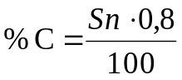
в заэвтектоидных сталях
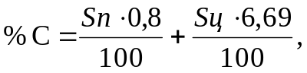
где Sп , Sц, - площадь, занятая перлитом и цементитом в поле шлифа.
4.4. Определить марки просмотренных сталей:
доэвтектоидных - по ГОСТ 1050-74
эвтектоидных и заэвтектоидных по ГОСТ 1435-74
5. ФОРМА ОТЧЕТА
№№ пп | Зарисовка микроструктуры стали (Форма Ø40мм) | Описание образца стали
5.1. | 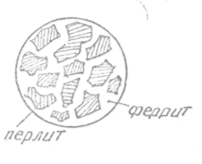 | 5.1.1. Доэвтектоидная сталь  5.1.2. Структурные составляющие:  светлая сетка избыточного феррита, пластинчатого строения перлит  5.1.3. 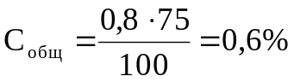  5.1.5. Марка стали по ГОСТ 1050 – 74 : 60

6. КОНТРОЛЬНЫЕ ВОПРОСЫ
6.1. Какие сплавы называются сталями?
6.2. Влияние углерода на механические свойства сталей.
6.3. Характеристика структурных составляющих сталей
6.4. От чего зависит качество сталей и почему?
6.5. Классификация сталей по назначению, содержание углерода в этих сталях, их маркировка.
К Х С К
S P H N O
H – участвует во всех ломкостях, флокены, газовые раковины, гидраты.

ЛАБОРАТОРНАЯ РАБОТА № 7
МИКРОСТРУКТУРНЫЙ АНАЛИЗ ЧУГУНОВ
I. ЦЕЛЬ РАБОТЫ
1.1. Изучить микроструктуру чугунов
1.2. Определить по микроструктуре вид и класс чугуна
2. ПРИБОРЫ И МАТЕРИАЛЫ
2.1. Набор шлифов чугунов лабораторной коллекции
2.2. Металлографические микроскопы МИН-7 и МИМ-8
2.3. Альбомы с фотографиями микроструктур
3. Теоретическое введение
Чугунами называется сплавы железа с содержанием углерода более 2%.По состоянию углерода все чугуна можно разделить на две группы:
Чугуны, в которых весь углерод связан с железом в химическое соединение Fe₃C (белые чугуны).
Чугуны, в которых углерод частично связан с железом в химическое соединение Fe₃C, частично присутствует в свободном состоянии в виде графита (серые, ковкие, высокопрочные чугуны).
3.1. Белые чугуны
Кристаллизация белого чугуна протекает при относительно быстром охлаждении расплава в соответствии с метастабильной диаграммой железо-цементит. В процессе кристаллизации белый чугун дважды претерпевает изотермическое превращение:
3.1.1. Эвтектическое
Ж4,3%С 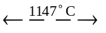Л4,3%С (А2,14%С+Ц6,67%С)
3.1.2. Эвтектоидное
А0,8%С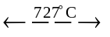П0,8%С(Ф0,025%С+Ц6,67%С)
Таким образом, в структуре белого чугуна обязательно присутствует составлявшая ледебурит, который в интервале 1147-727°С представляет собой механическую смесь аустенита и цементита, а ниже 727°С - смесь перлита и цементита.
В зависимости от содержания углерода белые чугуны делятся на: доэвтектические - Fе + (2,0 - 4,31)%С, структура: ледебурит, перлит, цементит. Эвтектические - Fе + 4,3%С, структура ледебурит. Заэвтектические - Fе + (4,3 - 6,67)%С структура; ледебурит + цементит.
3.2. Серые, ковкие, высокопрочные чугуны.
Серый чугун кристаллизуется при медленном охлаждении расплавов, которое обусловливает выделение графита в соответствии со стабильной диаграммой железо-графит.
Ковкий чугун получают из белого чугуна путем его отжига (при t=950ºС и модифицирования Ca,CаSi, РЗМ).
Высокопрочный чугун получают путем модифицирования серого чугуна.
Всевозможные формы графитных включений, встречающиеся в чугунах, регламентирует ГОСТ 3443-77
В чугунах можно выделить три основные формы графитных включений и соответственно три вида чугунов:
Форма графитных включений | Вид чугуна
Пластинчатая | серый
компактная (хлопьевидная) | ковкий
Глобулярная | высокопрочный

Влияние форм графита на м/св
Влияние дисперсности в одной форме графита на мех.св-ва
Cч 10 – Cч 40 σ_{ср} ≈ 25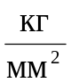
Кч 30 – Кч 80 σ_{ср} ≈ 55
Вч 40 Вч 110 σ_{ср} ≈ 75

Структура металлической основы чугунов с графитом, которая зависит от количества углерода, находящегося в связанном состоянии (С связ), может быть
ферритной - С_{связ} = 0,025%С
феррито - перлитной - С_{связ} = (0,025-0,8) %
перлитной - С_{связ} = 0,8 %
Структура металлической основы, механические свойства и марки серых, ковких и высокопрочных чугунов регламентирует ГОСТ. 1412-79, 3443-77, 7293-79, 215-79
4. ЗАДАНИЕ ПО РАБОТЕ
4.1. Зарисовать микроструктуру чугунов с указанием структурных составляющих
4.2. Определить вид чугунов
4.3. Определить класс чугунов
5. ФОРМА ОТЧЕТА
 | Зарисовка микроструктуры чугуна (формат Ø40 мм) | Описание образца чугуна
5.1. | 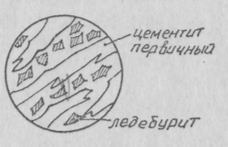 | 5.1.1. Вид чугуна: белый  5.1.2. Класс чугуна: заэвтектический  5.1.3. Структурные составляющие - грубые пластины первичного цементита и ледебурит
5.2. | 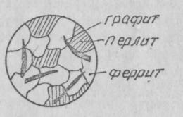 | 5.2.1. вид чугуна: серый  5.2,2. Класс чугуна: феррито - перлитный  5.2.3. Структурные составляющие: феррит, перлит, включения пластинчатого графита

6. КОНТРОЛЬНЫЕ ВОПРОСЫ
6.1. Какие сплавы называются чугунами?
6.2. Перечислите виды чугунов
6.3. Какой формы бывают графитные включения в чугунах?
6.4. Влияет ли, как и почему форма графитных включений на механические свойства чугунов?
6.5. Классификация чугунов по структуре
6.6. Влияние металлической основы чугунов на механические свойства
6.7. Получение ковких чугунов
6.8. Получение высокопрочных чугунов.
6.9. Маркировка серых, ковких и высокопрочных чугунов.

ЛАБОРАТОРНАЯ РАБОТА № 8
ТЕРМИЧЕСКАЯ ОБРАБОТКА УГЛЕРОДИСТОЙ СТАЛИ
1. ЦЕЛЬ РАБОТЫ
7.1. Выбрать и обосновать температуру нагрева, продолжительность выдержки, способ охлаждения пси закалке и отпуске углеродистой стали.
2. ПРИБОРЫ И МАТЕРИАЛЫ
2.1. Лабораторная электрическая муфельная печь
2.2. Образцы углеродистой стали: конструкционной - 45, инструментальной - УТО.
2.3. Твердомеры ТШ и ТК
2.4. Закалочные баки с водой и маслом
2.5. Шлифовальная бумага
3. ВВЕДЕНИЕ
3.1. Термическая обработка проводится для получения необходимых при эксплуатации изделий свойств путем изменения структуры, но без изменения химического состава и формы изделий. Возможность получения различных свойств стали одного и того же состава обусловлена наличием фазовых превращений в твердом состоянии. Охлаждая аустенит с разными скоростями и вызывая тем самым различные степени переохлаждения, можно получать продукты распада, обладающие различными свойствами и строением. Скорость и режим охлаждения определяется в зависимости от марки стали с помощью изотермического (качественные закономерности.) и термокинетического (количественные закономерности) распада аустенита

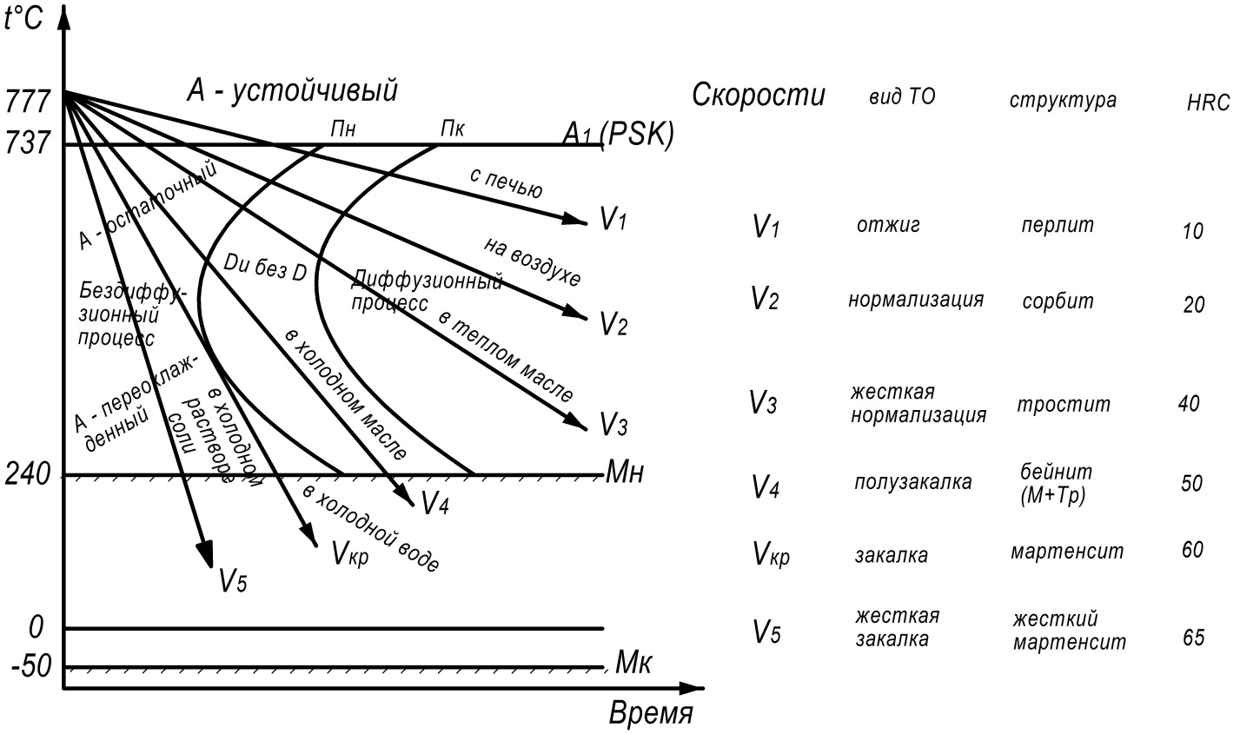
Рис.20. Диаграмма изотермического распада переохлажденного аустенита ("С" - кривая) для стали эвтектоидного состава (0,8%С) с наложенными скоростями охлаждения
Аp - равновесный аустенит
Аn - переохлажденный аустенит
Аост- остаточный аустенит
М - мартенсит
Закалка - один из видов термической обработки, который проводят для получения предельной твердости. В зависимости от температуры нагрева закалку проводят для доэвтектоидных сталей с содержанием углерода от 0,3% до 0,8%, нагревая их на 30-50°С выше критической точки Ас₃ (линия GS диаграммы Fе - Fе₃С).
Неполную закалку проводят для заэвтектоидных сталей с содержанием углерода более 0,8%, нагревая их на 30-50°С выше критической точки Ac₁ (линия SK диаграммы Fe – Fe₃С) (рис.21)
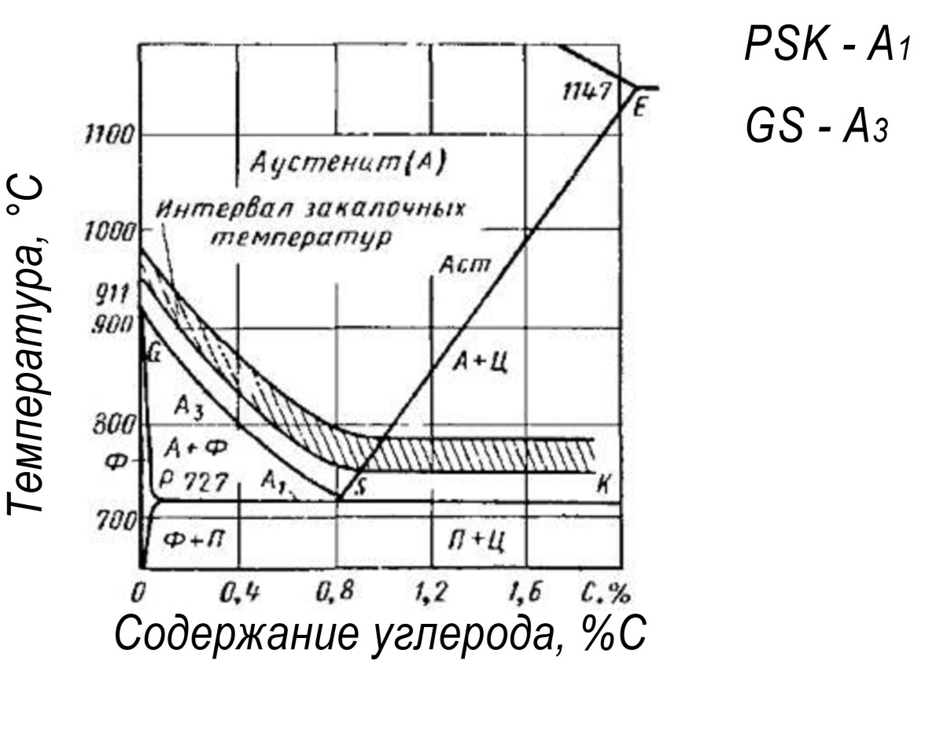
Рис.21. Интервал закалочных температур для углеродистых сталей

После выдержки при температуре закалки, которую можно определить с помощью таблицы 7,охлаждение проводят со скоростью, равной или превышающей критическую (Vкр), которая обеспечивает превращение аустенита (рис.13)
Мартенсит - пересыщенный твердый раствор углерода в λ - Fе , который образуется в результате бездиффузионного (сдвигового) превращения и содержит углерода столько же, сколько его было в исходном аустените. Мартенсит имеет объемноцентрированную тетрагональную кристаллическую решетку, которая определенным образом ориентирована по отношению к решетке исходного аустенита.

Таблица 7
Нормы нагрева образцов углеродистой стали при термической обработке в лабораторных электрических печах (в мин)
Температура нагрева ºС | Форма образцов
Температура нагрева ºС | круг | квадрат | пластина
Температура нагрева ºС | на 1 мм | на 1 мм | на 1 мм
600  700  800  900  1000 | 2,0  1,5  1,0  0,8  0,4 | 3,0  2,2  1,8  1,2  0,6 | 4,0  3,0  2,0  1,6  0,8

Закалка стали сопровождается существенным увеличением объема, что в условиях неодновременности превращения по сечению изделия вызывает появление значительных внутренних напряжений, которые могут привести к короблению и появлению трещин в процессе закалки и деформацию их с течением времени в условиях эксплуатации.
Для уменьшения закалочных напряжений, снижения твердости до требуемого уровня, получения нужного комплекса механических свойств (прочности, пластичности, вязкости) проводят вспомогательную термическую обработку, называемую отпуском. Температура отпуска не должна превышать критической точки Ас₁ - (линия РSК даиграммы Fе - Fе₃С). Вид отпуска определяется в зависимости от назначения обрабатываемого изделия и его конечных свойств (табл.8).
Таблица 8
Вид отпуска | Температура отпуска ºС | Свойства после отпуска | Твердость
Низкотемпературный  Среднетемпературный  Высокотемпературной | 150-200  300-500  550-680 | Высокая твердость  износостойкость  Высокий предел упругости  Сочетание высокой прочности, вязкости пластичности | 55-65  40-45  25-40

Продолжительность выдержки при отпуске углеродистых сталей выбирается из расчета 2-3 минуты на I мм сечения, скорость охлаждения не имеет существенного значения, поэтому для ускорения процесса образцу можно охлаждать в воде.

4. ЗАДАНИЕ ПО РАБОТЕ
4.1. Определить твердость образцов углеродистой стали в исходном состоянии (после нормализации или отжига).
4.2. Изобразить нижнюю левую часть диаграммы Fе – Fе₃С с оптимальным интервалом температур закалки (рис.14) и определить температуру закалки предложенных сталей, обосновать эти температуры.
4.3. Определить продолжительность выдержки при закалке, пользуясь табл.7
4.4. Охладить образцы стали в двух средах; в воде и в масле
4.5. Измерить твердость, предварительно зачистив поверхность шлифовальной бумагой.
4.6. Используя "С" - диаграмму, (рис.13) проанализировать результаты, занеся их в табл.9.
Результаты исследования
Таблица 9
№  пп | Марка стали | Твердость в исходном состоянии |  | Режим закалки |  |  | Твердость после закалки
№  пп | Марка стали |  |  | Температура нагрева,  ºС | Время выдержки, мин | Охлаждающая среда | Твердость после закалки
№  пп | Марка стали | НВ | НRС
1 | 2 | 3 | 4 | 5 | 6 | 7 | 8

№  пп | марка стали | Режим отпуска |  | Твердость после отпуска
№  пп | марка стали | Температура нагрева,  ºС | Время выдержки,  мин | Твердость после отпуска
9 | 10 | 11 | 12 | 13

5. КОНТРОЛЬНЫЕ ВОПРОСЫ
5.1. Виды термической обработки
5.2. Критические точки в стали и что они означают при нагреве и охлаждении
5.3. Выбор закалочных температур.
5.4. Причины повышения твердости при закалке
5.5. Закалочные среды. Их охлаждающая способность
5.6. Что такое перлит, сорбит, троостит? Структуры диффузионные
5.1. Что такое бейнит, мартенсит?
5.8. Что такое критическая скорость закалки, от чего она зависит?
5.9. Виды отпуска, их назначение
5.10. Чем отличается сорбит отпуска мартенсита от сорбита нормализации?
5.11. Закаливаемость и прокаливаемость
ЛАБОРАТОРНАЯ РАБОТА №9
МИКРОСТРУКТУРНЫЙ АНАЛИЗ ЛЕГИРОВАННЫХ СТАЛЕЙ
1. ЦЕЛЬ РАБОТЫ
1.1. Изучить микроструктуру легированных сталей
1.2. Классифицировать стали по структуре в равновесном состоянии.
1.3. Указать типовые режимы окончательной термической обработки легированных сталей.
1.4. Указать области применения легированных сталей.
2. ПРИБОРЫ И МАТЕРИАЛЫ
2.1. Набор шлифов легированных сталей лабораторной коллекции.
2.2. Металлографические микроскопы МИМ-7 и МИМ-8
2.3. Альбомы с фотографиями микроструктур
3. ТЕОРЕТИЧЕСКОЕ ВВЕДЕНИЕ
3.1. Влияние легирующих элементов на "температуры аллотропического превращения железа.
Марганец, никель, медь, платина повышают критическую точку А₄ и снижают точки А₃ расширяя тем самым γ - область диаграмм равновесия железо - легирующий элемент. Кремний, молибден, вольфрам, ванадий и др. снижают точку А₄ и повышают точку А₃, что приводит к сужению γ - области и расширению λ - области. Хром также понижает критическую точку А₄, а на точку А₃ действует своеобразно: вначале (до 8% Cz) точку А₃ снижает, а затем повышает.
Легирующие добавки, как правило, смещают точки S, Е c диаграммы равновесия железо-цементит в сторону пониженных концентраций углерода для получения перлита, аустенита, ледебурита стали.
3.2. Классификация легированных сталей по равновесной структуре.
Все легированные стали в равновесном состоянии могут быть разделены на следующие структурные классы:
Ферритный класс. Стали этого класса характеризуются тем, что γ ↔ λ прев ращение во всем интервале температур до плавления отсутствует, т.к. в них низкое содержание углерода и высокое содержание легирующего элемента, сужающего γ - область (Cz, Si, Мo и др.). Структура таких сталей- -легированный феррит или легированный феррит с карбидами.
Полуферритный класс. В сталях этого класса γ ↔ λ превращение идет только частично, т.к.обычно в них содержится несколько большее количество углерода и компонентов, расширяющих γ - область, по сравнению со сталями ферритного класса. Структура таких сталей - легированный феррит и аустенит.
Аустенитный класс. К этому классу относятся стали, в которых γ ↔ λ превращение при нагревании и охлаждении отсутствует, т.к. в них высокое содержание легирующих элементов, расширяющих γ - область (Мn, N, Ni c Cz и др.). Структура таких сталей - аустенит или аустенит с карбидами.
Перлитный класс. К этому классу относятся все углеродистые, а также низко - и среднелегированные стали. Структура таких сталей-феррит и карбиды. По структуре они характеризуются ферритом и перлитом (доэвтектоидные стали, перлитом (эвтектоидные стали), перлитом и избыточными карбидами (заэвтектоидные стали).
Ледебуритный класс. Эти стали состоят из феррита и карбидов. Значительная часть карбидов - эвтектические (ледебуритные). Эти карбиды, как правило, отличаются от вторичных и эвтектоидных большими размерами зерен. По структуре в литом виде они характеризуются эвтектикой (ледебуритом) и аустенитом. В кованом и отожженном состоянии - тонким перлитом и первичными и вторичными карбидами. К сталям этого класса относятся стали с высоким содержанием углерода и легирующего элемента, образующего стойкие карбиды.
3.3. Принцип маркировки легированных сталей.
Наименование марок сталей состоит из обозначения элементов и следующих за ними цифр. Цифры, стоящие после букв, указывают среднее содержание легирующего элемента в процентах. Цифра перед буквенным обозначением указывают среднее или максимальное содержание углерода в сотых долях в конструкционных и в десятых долях процента в инструментальных сталях. Химические элементы в марках стали обозначены следующими буквами:
А - азот П - фосфор
Р - бор Б - ниобий
С - кремний В - вольфрам
Т - титан Г - марганец
Ф - ванадий Д - медь
Ю - алюминий Е - селен
К - кобальт М - молибден
X - хром Н - никель
Ц - цирконий Ч - РЗМ
4. ЗДАНИЕ ПО РАБОТЕ
4.1. Зарисовать микроструктуру легированных сталей 60С2, 110Г13Л ШХ15, Р18, 1218H9T с указанием структурных составляющих.
4.2. Указать типовой режим окончательной термической обработки стали.
4.3. Указать области применения стали
5. ФОРМА ОТЧЕТА
№  пп | Марка стали | Состав стали | Класс стали по равновесной структуре | Зарисовка структуры  (формата Ø40) | Режим типовой окончательной термообработки | св-ва | Применение стали
5.1 | 55Х20Г9АН4 | 0,55%  20,0%Сz  9,0%Мn Менее  1,0%N  4,0Ni | Аустенитный |   Аустенит | Закалка с Т=1160-  1190°С воде Отпуск при  Т=160-780ºС | * | Клапаны автомобильных моторов
*) Сталь жаропрочная. Температура окалинообразования 950°С
Срок службы длительный (от 1000 до 10000 часов), а в отдельных случаях до 20000 часов. Рекомендуется температура применения 850°С.
6. Контрольные вопросы
6.1. Какова цель легирования?
6.2. Влияние легирующих элементов на фазовые превращения в стали.
6.3. Принцип маркировки легированных сталей
6.4. Основные структурные классы легированных сталей после отпуска. Отпущенный мартенсит, Бейнит, Троостит, Сорбит, Перлит, Аустенит
6.5. Основные структурные классы легированных сталей после нормализации. С - сорбит, Т – троостит, Б – бейнит, М – мартенсит, А – аустенит.

